

**MODUL PEMBUATAN *WEBSITE E-COMMERCE (ONLINE SHOP)* BERTEMA SANDAL PRIA & WANITA MENGGUNAKAN *PRESTASHOP***

**MAKALAH**

Diajukan untuk memenuhi tugas mata kuliah E-Commerce Kelas Y7E

**Oleh :**

1. M Aditio Kamal Ibrahim (201743501232)
2. Endang Pramudiyaningsih (201743501163)
3. Enggal Aulia Mukti (201743501247)
4. Gerdi Utoro (201743501236)
5. Novi Aprian (201743501206)
6. Yohan Saputra (201543500902)

**PROGRAM STUDI INFORMATIKA FAKULTAS TEKNIK DAN ILMU KOMPUTER UNIVERSITAS INDRAPRASTA PGRI JAKARTA**

**2021**

# DAFTAR ISI

DAFTAR ISI i

BAB I INFORMASI USAHA DAN KATALOG PRODUK 1

* 1. Informasi Usaha 1
  2. Katalog Produk 1
  3. Konsep Pemasaran 8
  4. Konsep Dan Model Bisnis 8
  5. Strategi Merek Dan Branding 8
  6. Transaksi Pembayaran Dan Keamanan 8
  7. Supply Product (SCM) 9
  8. Bagaimana Mempromosikan Situs Dan Produk? 10
  9. Internet Marketing 11

BAB II PENGENALAN PRESTASHOP 12

* 1. Apa Itu Prestashop? 12
  2. Kelebihan Software Prestashop 13
  3. Kelemahan Software Prestashop 14

BAB III MODUL PEMBUATAN WEBSITE 15

* 1. Persiapan Instalasi 15
  2. Konfigurasi XAMPP 15
  3. Membuat Database di MySQL 17
  4. Membuat Folder di htdocs 18
  5. Instalasi Prestashop 19
  6. Konfigurasi Prestashop 29
  7. Pengaturan Profil Toko 30
  8. Pengaturan Lokasi Kurir 31
  9. Modifikasi konten halaman website 32
  10. Modifikasi konten website 32

BAB IV HASIL AKHIR TAMPILAN WEBSITE 42

* 1. Halaman Utama Website 42
  2. Halaman Sign In 43
  3. Halaman Create Account 43
  4. Halaman Reset Password 44
  5. Halaman Informasi Akun 44
  6. Halaman Produk. 45
  7. Halaman Contact Us 53

BAB V KESIMPULAN DAN SARAN 54

* 1. Kesimpulan 54
  2. Saran 54

**BAB I**

**INFORMASI USAHA DAN KATALOG PRODUK**

## Informasi Usaha

Semakian berkembangnya selera sandal masyarakat sebagai salah satu bagian dari kebutuhan, sandal juga kini menjadi tren fashion terbaru. Umumnya cara pemasaran dan penjualan produknya masih secara konvensional. Penjualan yang dilakukan hanya sebatas pada toko yang mereka miliki. Dengan adanya peluang penggunaan teknologi informasi khusunya internet dan perkembangan e-commerce yang cukup menjanjikan, kami mengusung tema usaha yaitu website online shop berbasis penjualan sandal, yang kami beri nama “Sandal_Kita”

## Katalog Produk

**1.3. Konsep Pemasaran**

Konsep pemasaran di era global dengan menggunakan website sebagai salah satu cara memperluas dan mempermudah konsumen.

**1.4. Konsep Dan Model Bisnis**

Konsep dan model bisnis dari produk yang kami buat adalah memungkinkan pengguna untuk memesan produk secara online melalui website kami. Model bisnis yang kami gunakan termasuk Online To Offline(O2O).

**1.5. Strategi Merek Dan Branding**

Secara umum merek atau brand adalah nama atau identitas dari sebuah produk baik yang berupa barang nyata maupun jasa, yang digunakan untuk membedakan satu produk dengan produk yang lain dalam kategori yang sama sedangkan branding adalah segala usaha untuk menciptakan sebuah brand. Dengan kata lain, proses menentukan misi, visi, serta logo.

Strategi branding yang kami terapkan yakni dengan menjaga konstitensi brand dan memiliki website, serta memiliki kedekatan dengan konsumen, tak luput kami memberikan penghargaan kepada costumer / pelanggan setia kami.

**1.6. Transaksi Pembayaran Dan Keamanan**

Inti dari pembuatan toko online yaitu transaksi jual beli. Pengaturan pembayaran/payment berkaitan sangat berkaitan dengan pengaturan metode pembayaran yang digunakan dalam transaksi. Website e-commerce kami mendukung berbagai metode pembayaran, antara lain tunai (cash on delivery), transfer, cek, paypal, dan kartu kredit.

1**.7. Supply Product (SCM)**

SCM adalah serangkaian kegiatan yang meliputi kegiatan kordinasi, penjadwalan, dan pengendalian terhadap pengadaan, produksi, persediaan, dan pengiriman produk ataupun layanan jasa kepada pelanggann yang mencakup administrasi harian, operasi, logistic, dan pengolahan informasi mulai dari customer hingga supplier. Jika kamu masih bingung apa itu SCM, secara lebih singkatnya SCM adalah mekanisme yang mengkoordinasi atau menghubungkan pihak-pihak yang bersangkutan dalam proses berubahnya sebuah bahan baku menjadi sebuah produk.

Komponen dari supply Chain di e-commerce kami sebagai berikut:

a. Customer

Tentu saja customer menjadi yang paling penting dan pertama dalam proses ini, karena customerlah yang akan melakukan order untuk pengadaan produk. Customer akan membeli produk yang ditawarkan oleh perusahaan yang bersangkutan dengan menghubungi pihak sales atau marketing perusahaan.

b. Planning

Tahap selanjutnya setelah customer memesan produk adalah planning. Maka planning department akan menyiapkan perencanaan produksi untuk membuat produk yang diminta oleh customer. Tim planning juga akan mempersiapkan kebutuhan bahan baku dan bahan-bahan pendukungnya

c. Purchasing

Tahap selanjutnya dari proses SCM adalah purchasing. Setelah menerima perencanaan produksi dari tim planning, maka bagian purchasing akan melakukan pemasokan bahan mentah dan bahan pendukung lainnya serta menetapkan tanggal penerimaan dan jumlah yang dibutuhkan untuk diproduksi menjadi sebuah produk yang dipesan oleh customer.

d. Inventory

Pada tahap ini adalah dimana bahan mentah dan bahan pendukung yang telah dipesan dan dibeli oleh purchasing department akan diperiksa kualitasnya dan ketepatan jumlah sesuai dengan yang dipesan oleh purchasing, dan kemudian bahan-bahan tersebut disimpan dalam gudang untuk diproduksi.

e. Production

Pada bagian produksi, akan menggunakan bahan mentah dan bahan pendukung lainnya yang telah dipasok dan dicek kualitasnya untuk segera diproduksi dan menghasilkan produk yang diminta oleh customer. Setelah proses produksi selesai, maka barang jadi tersebut akan dimasukkan ke gudang dan siap untuk dikirim ke customer sesuai dengan jadwal yang telah ditetapkan.

f. Transportation

Bagian kurir pengiriman akan mengatur jadwal keberangkatan barang jadi kepada customer sesuai jadwal yang telah disepakati.

**1.8. Bagaimana Mempromosikan Situs Dan Produk?**

Cara mempromosikan website supaya banyak pengunjung dengan SEO atau strategi pemasaran di Search Engine Google. Jika anda memiliki website yang tak kunjung ramai merupakan salah satu indikasi teknik promosinya belum ada terapkan, beberapa kecendrungan pemilik website asal asalan dalam membangun situs sehingga sangat wajar sekali bila tidak ada pengunjung yang datang. Berikut cara yang dilakukan oleh website e commerce kami :

1. Cari kata kunci yang memiliki kata pencarian

2. Membuat konten yang berkualitas

3. Beriklan di goggle ads, facebook ads, ig ads dan lainya

4. Mengunakan jasa promosi

5. Sering mengadakan giveaway

**1.9. Internet Marketing**

Internet marketing adalah strategi memasarkan produk melalui internet dengan tujuan promosi, branding, meningkatkan penjualan, juga mempengaruhi konsumen untuk membeli, baik itu barang ataupun jasa. Jadi, cara pemasarannya lebih fokus ke pengguna internet dengan memanfaatkan website, Search Engine Optimization (SEO), Search Engine Marketing (SEM), mobile marketing, social media marketing, dan masih banyak lagi yang lainnya.. Internet marketing bisa menjadi solusi terbaik untuk mengenalkan produk ke masyarakat sekaligus meningkatkan volume penjualan. Strategi memasarkan dan mengiklankan produk lewat internet dengan tujuan promosi, meningkatkan volume penjualan, serta memengaruhi konsumen untuk membeli suatu barang.

Untuk memasarkan produk, kami memanfaatkan produk lewat internet untuk menjual barang yang kami jual. Kami memiliki website khusus agar calon pembeli yang ingin berbelanja dapat langsung ke toko kami.

# BAB II PENGENALAN PRESTASHOP

## Apa Itu Prestashop?

Prestashop adalah salah satu CMS berbasis PHP MySQL yang biasa lebih sering digunakan untuk toko online karena memang basis dari themes yang beredar kebanyakan berbasis toko online. Hal inilah yang membuat beberapa orang memilih Prestashop dibandingkan CMS lain seperti WordPress untuk membuat toko online.

Prestashop sendiri disebarluaskan secara gratis atau biasa dikenal dengan open source. Jadi, Prestashop merupakan suatu sistem dengan menggunakan manajemen seperti konten keranjang belanja e-commerce yang professional yang bisa Anda unduh atau download secara gratis.

Banyaknya pengguna dari Prestashop pada saat ini sudah membuktikan bahwa fitur e-commerce yang bisa Anda download dan Anda gunakan secara gratis ini bisa menjadi solusi bagi toko online Anda. Hingga saat ini pengguna dari Prestashop adalah sekitar lebih dari 50 ribu anggota masyarakat, sedangkan untuk pengguna toko online yakni sekitar 33 ribu toko online yang sudah memanfaatkan kemudahan dan solusi yang diberikan oleh Prestashop.

Prestashop merupakan salah satu open source commerce yang populer untuk digunakan dalam membuat toko online. Prestashop sudah memiliki komunitas tersbesar di dunia khusus didedikasikan untuk open source e-commerce dengan lebih dari 700 ribu anggota pada saat ini.

Prestashop secara resmi diluncurkan pada bulan agustus 2007. Prestashop itu sendiri dibangun dengan menggunakan bahasa pemrograman PHP dan Smarty Template engine. Bagi anda yang ingin mudah membangun bisnis online tidak ada salahnya anda mencoba fitur open source commerce ini.

## Kelebihan Software Prestashop

1. Freeware atau gratis. Jadi Prestshop memang didesain dengan sistem dasar yang gratis, meskipun harga module dan themesnya lumayan mahal-mahal, yang penting sistem dasarnya gratis, sehingga gak akan terlalu memakan biaya dalam membuatnya jika Anda hanya menghendaki tampilan yang standart.

2. OpenSource CMS. Artinya kita bisa melakukan edit script yang ada pasa Prestashop, jadi buat yang jago ngoding html,css,php. CMS ini sangat cocok untuk membuat toko online yang sesuai dengan keinginan.

3. Tampilan Segar. Tampilan dasar Prestashop sebenarnya sudah bagus, apalagi di sistem terbarunya versi 1.6 sudah support responsif. Responsif ini adalah fitur dimana website bisa dilihat di gadget dengan mudah dan tidak merubah tampilan.

4. Aman. Dukungan terhadap SSL. Login Back Office dan Front Office dengan password terenkripsi. Ketahanan dari serangan hacker yg biasanya memakai methode XSS, CSRF, SQL injections, distant inclusions, path transversal untuk mengetest ketahanan suatu web dengan methode SQL injection dan XSS,hasilnya Prestashop masih juara. Cookies terenkripsi dan Kemampuan memblokir pengulangan password yang berlebihan.

5. Banyak Fitur. Prestashop didukung oleh banyak fitur yang sangat sesuai untuk kebutuhan toko online. Diantaranya adalah Katalog, Order, Statistik, Pelanggan, dll.

6. Management Admin Mudah. Management untuk admin tergolong mudah, karena memang step-stepnya jelas dan terpisah atara satu manajemen dengan yang lainnya. Ada Back Office dan Front Office.

7. SEO Friendly. Artinya sangat bagus untuk perkembangan dan kemajuan website karena selalu tampil di search engine ketika produk kita diketikan.

8. Banyak Pengguna. Sudah lebih dari 50,000 situs menggunakan Prestashop untuk menjalankan bisnis online mereka karena lebih mudah sebuah produk ditemukan, mudahnya memperoleh informasi secara detail dari produk dan mudahnya menyelesaikan belanja beserta transaksinya.

9. Forum Aktif. Adanya komunitas Prestashop yang selalu aktif di forum, jadi kalau ada eror atau bug cari saja di forum atau bisa bertanya kepada pengguna lain.

## Kelemahan Software Prestashop

1. Halaman Login Admin yang susah ditemukan bagi pemula.

2. Sulit mencari template keren yang tidak berbayar.

3. Back-end masih lambat untuk dikelola dan dimaintenance.

# BAB III MODUL PEMBUATAN WEBSITE

## Persiapan Instalasi

Untuk memulai pembuatan *website e-commerce* menggunakan Prestashop membutuhkan instalasi software, yaitu:

1. XAMPP

XAMPP dibutuhkan sebagai server yang bisa di-*download* pada: <https://www.apachefriends.org/>.

1. Prestashop

Prestashop digunakan sebagai CMS untuk mempermudah pembuatan *website e-commerce.* Prestashop bisa didapatkan pada:  
[https://www.Prestashop.com/](https://www.prestashop.com/).

## Instalasi XAMPP

1. Setelah proses *download* XAMPP selesai, jalankan *installer* memulai instalasi XAMPP, kemudian klik tombol Next:

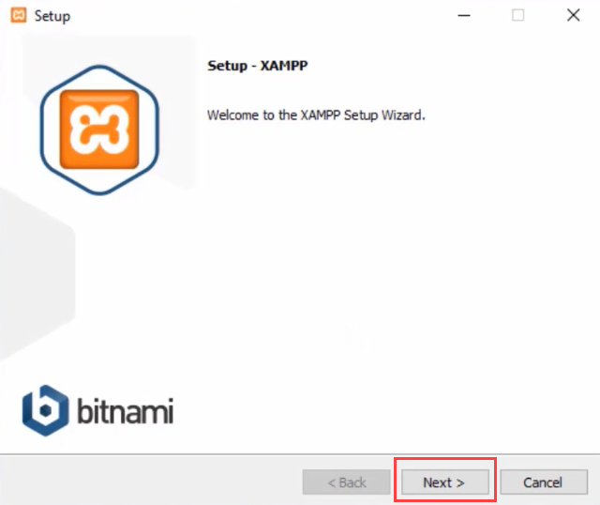

1. Klik tombol Next:

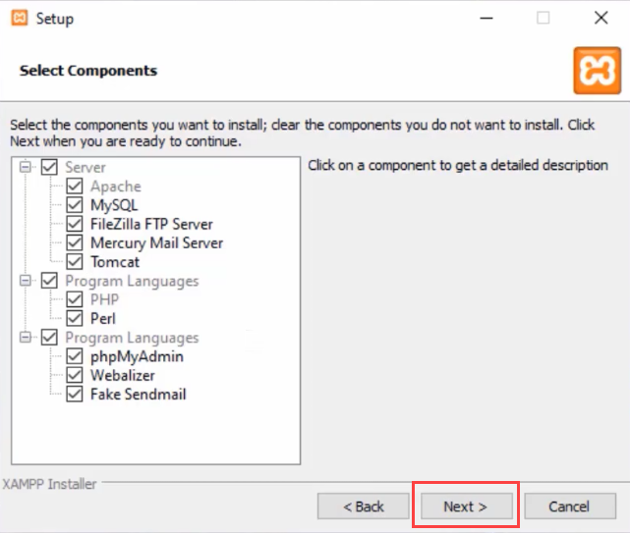

Klik tombol Next:

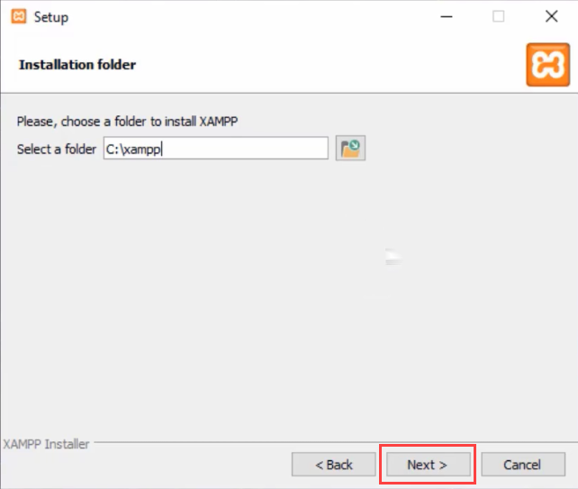

1. Klik tombol Next:

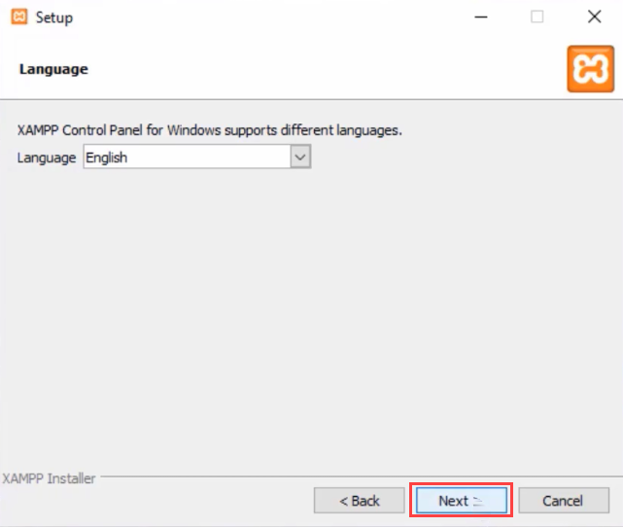

1. Klik tombol Next:

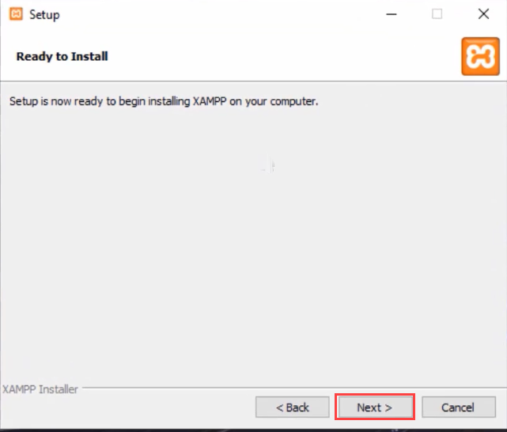

1. Tunggu hingga proses instalasi selesai:

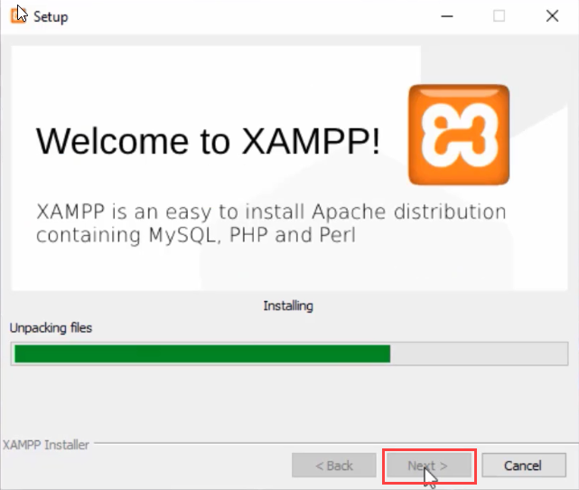

1. Setelah proses selesai, klik tombol Finish:

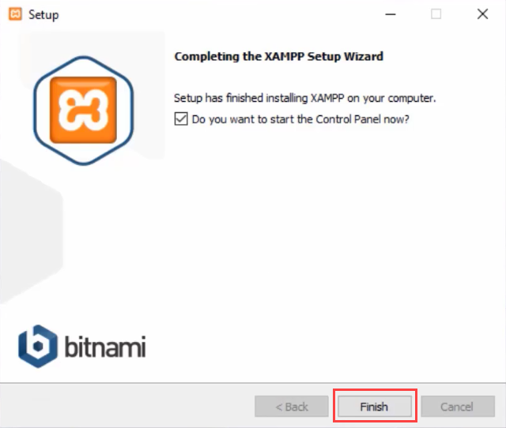

1. Setelah selesai instalasi, jalankan XAMPP Control Panel:

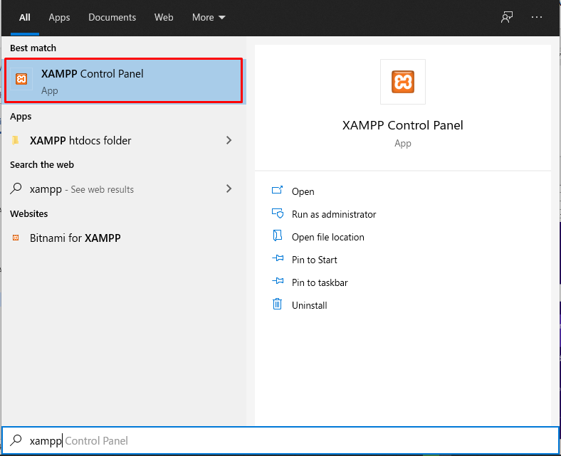

1. Klik tombol Start pada bagian Apache dan MySQL: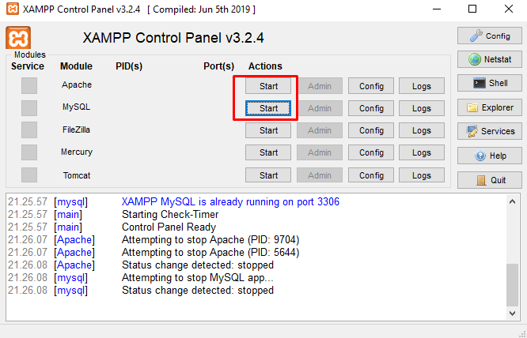
2. XAMPP siap digunakan dengan Apache sebagai *web server* dan MySQL sebagai DBMS setelah muncul tampilan seperti gambar berikut:

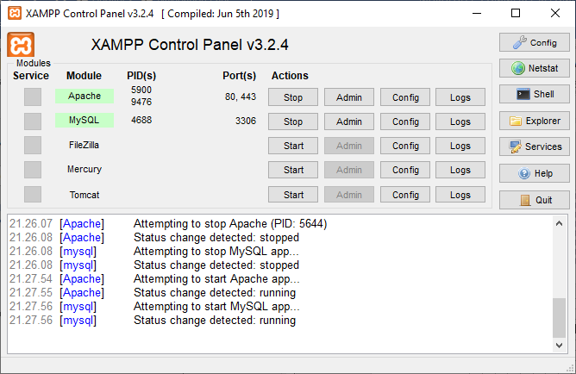

## Membuat Database di MySQL

1. Setelah Apache dan MySQL aktif buka *browser*, kemudian ketikan alaman url <http://localhost/phpmyadmin/>

1. Pilih Databases:

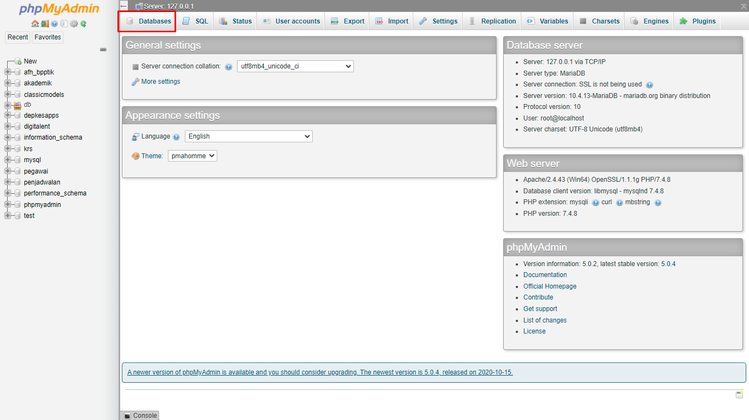

1. Ketik nama database yang ingin dibuat, kemudian klik tombol Create:

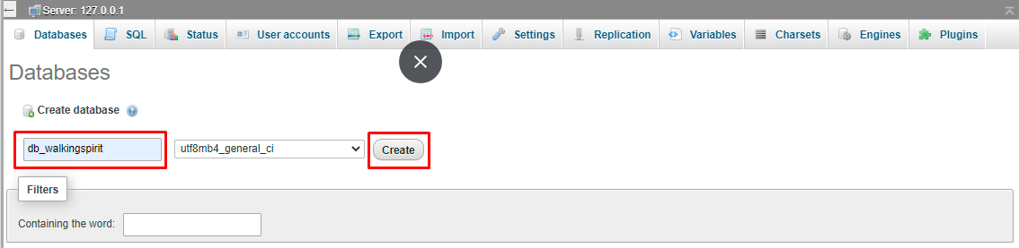

## Membuat Folder di htdocs

1. Buka direktori instalasi xampp, kemudian buka folder htdocs, secara default folder htdocs pada direktori instalasi xampp berada pada c:\xampp\htdocs:

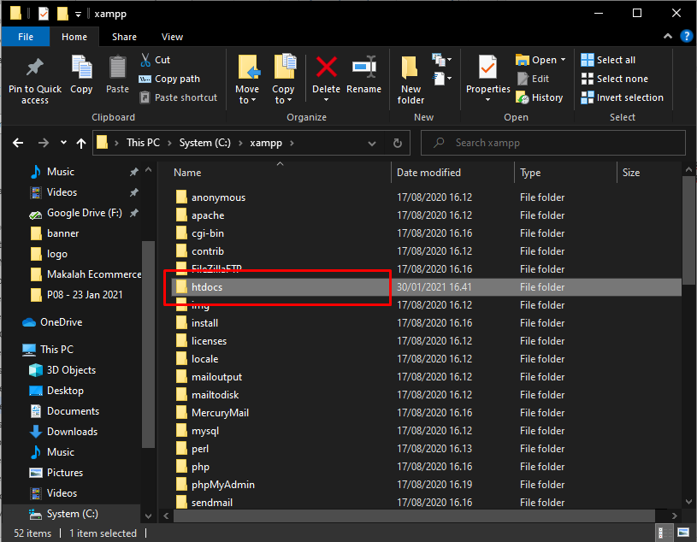

1. Buat folder baru pada folder htdocs dengan nama bebas tanpa spasi

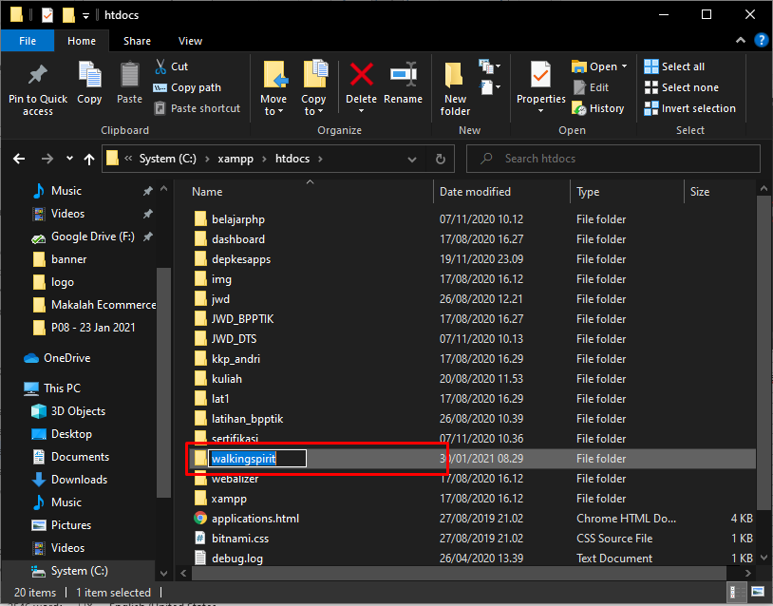

## Instalasi Prestashop

1. Setelah proses download Prestashop selesai, *ekstract* file tersebut:

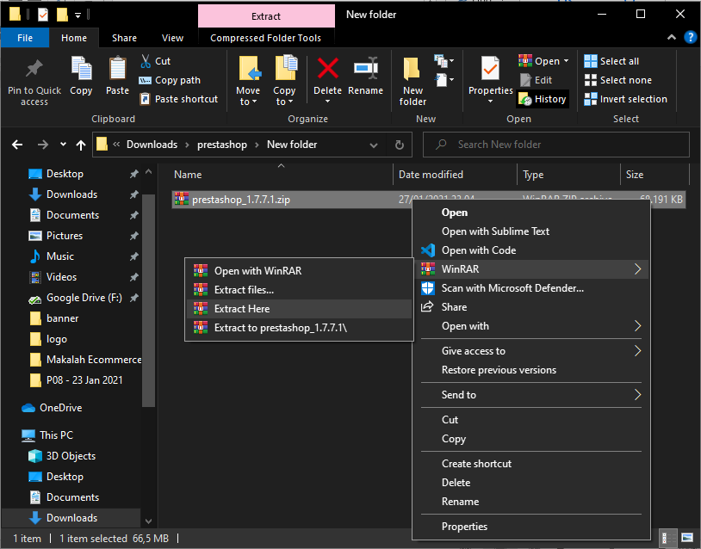

1. Kemudian akan muncul file-file seperti berikut:

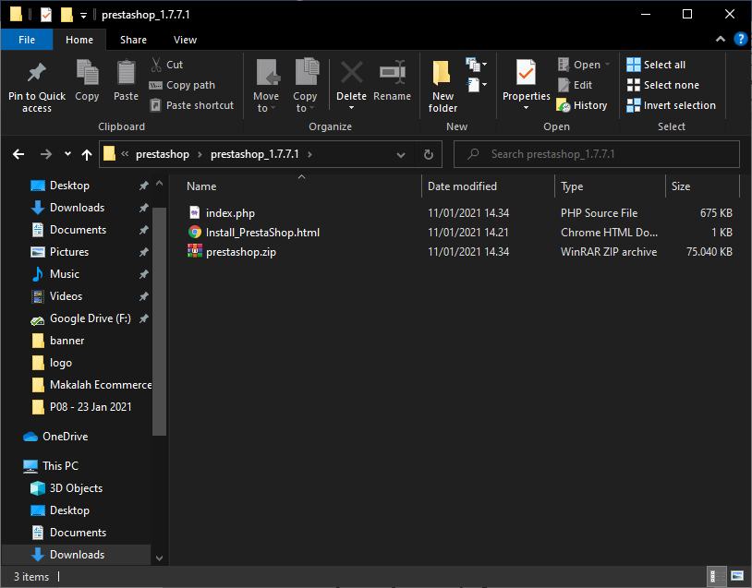

1. Copy seluruh file hasil ekstraksi tersebut ke dalam folder yang sebelumnya telah dibuat pada c:\xampp\htdocs:

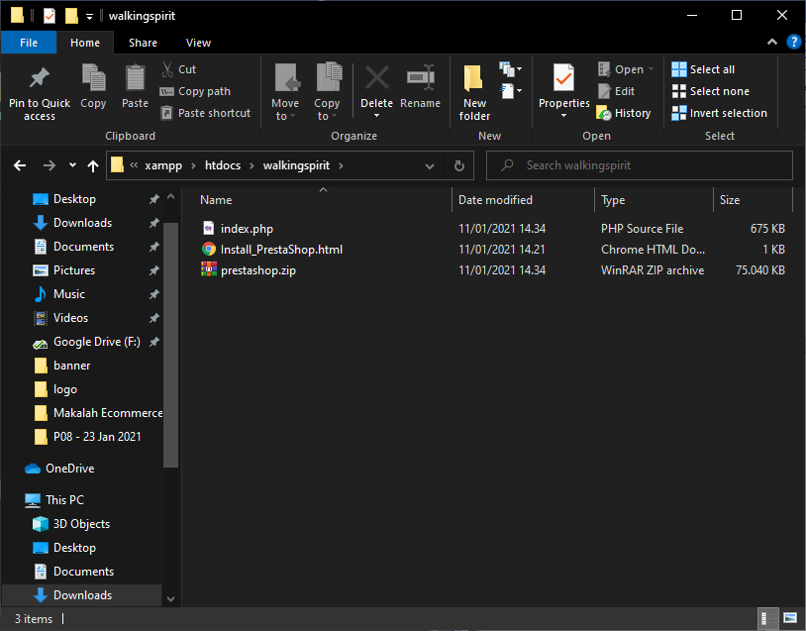

1. Kemudian buka *browser* dan ketikan url [http://localhost/walkingspirit](http://localhost/walkingspirit%20), dan akan muncul tampilan seperti berikut:

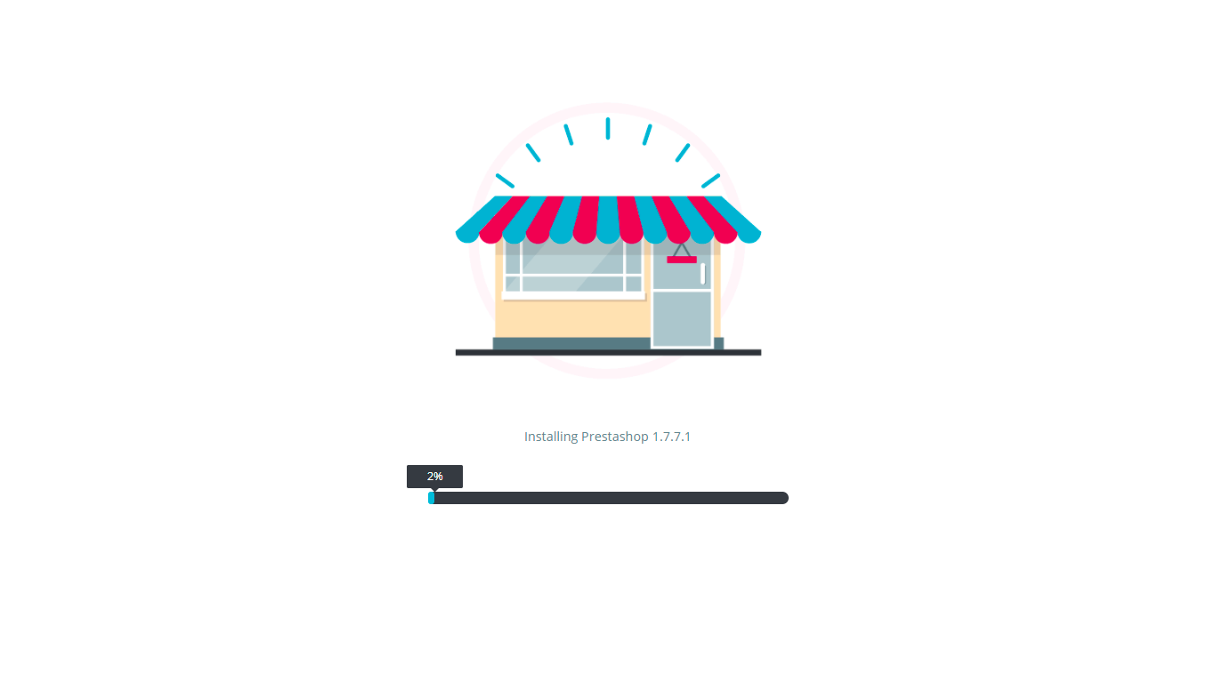

1. Tunggu hingga proses instalasi Prestashop selesai.
2. Setelah proses instalasi Prestashop selesai, akan muncul tampilan berikut, klik Next:

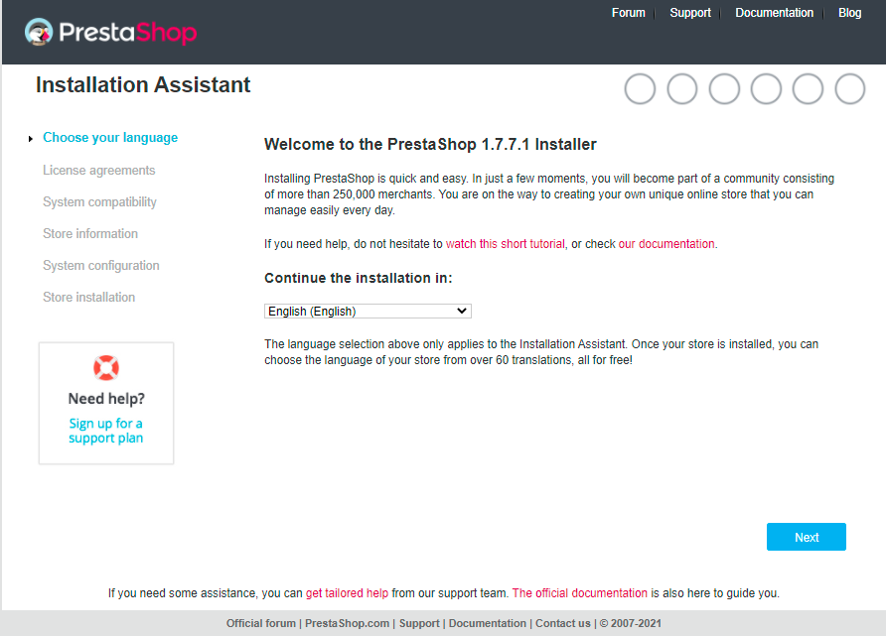

1. Pada tampilan License Agreement, centang pernyataan “I agree to the above term and conditions”, kemudiank klik Next:

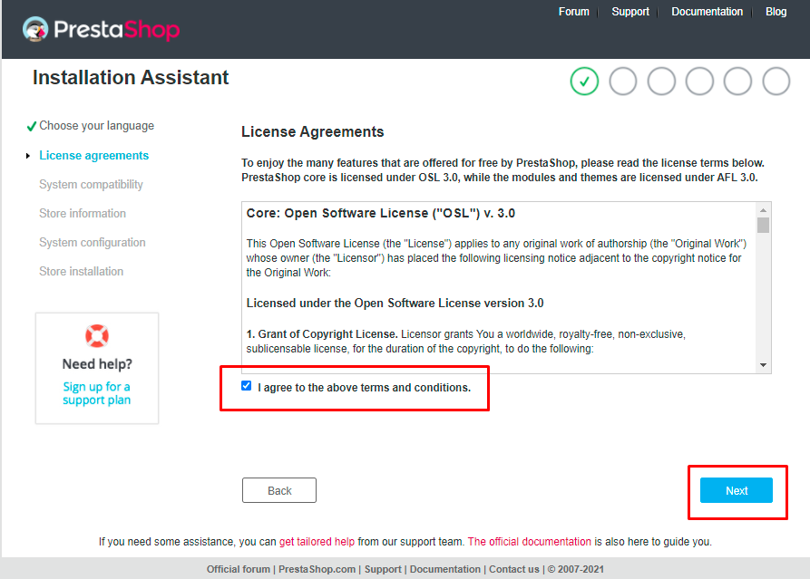

1. Kemudian akan muncul tampilan berikut, klik Next:

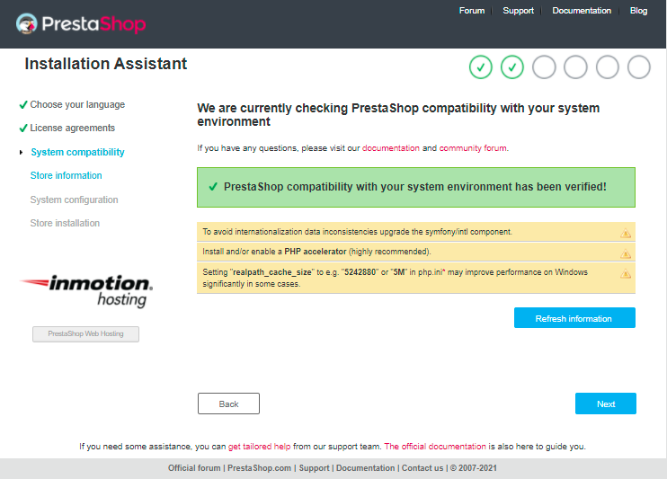

1. Kemudian akan muncul tampilan berikut, isi seluruh kolom kemudian klik Next:

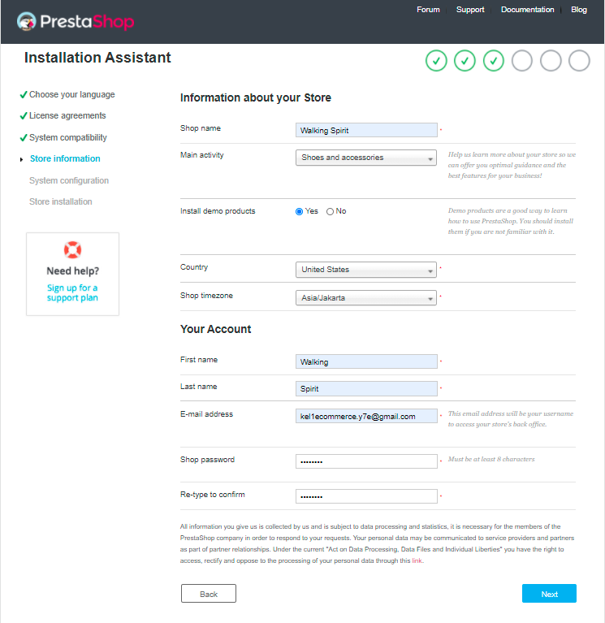

1. Kemudian akan muncul tampilan berikut, isikan kolom “Database Name” dengan nama database yang telah dibuat sebelumnya, lalu klik Next:

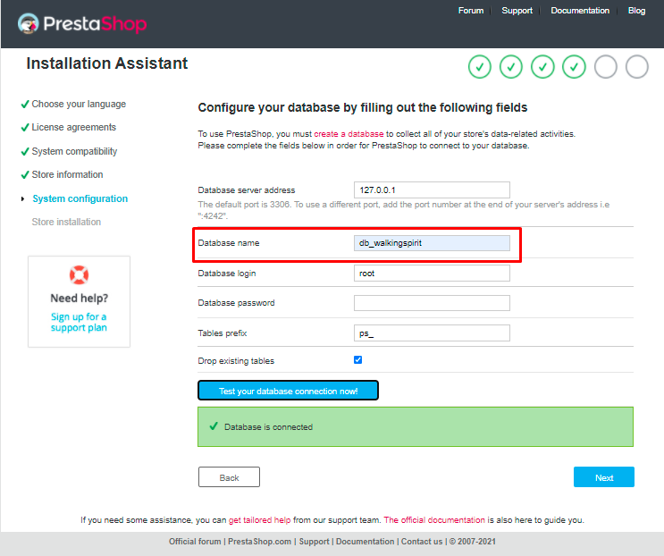

1. Tunggu hingga proses pembuatan *database* selesai:

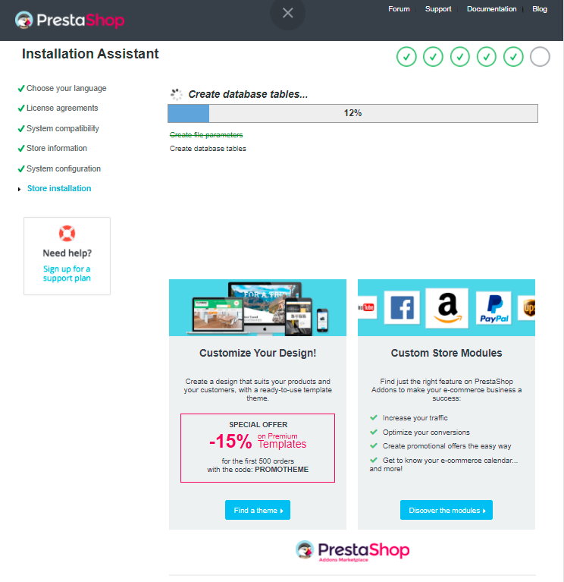

1. Asdasd

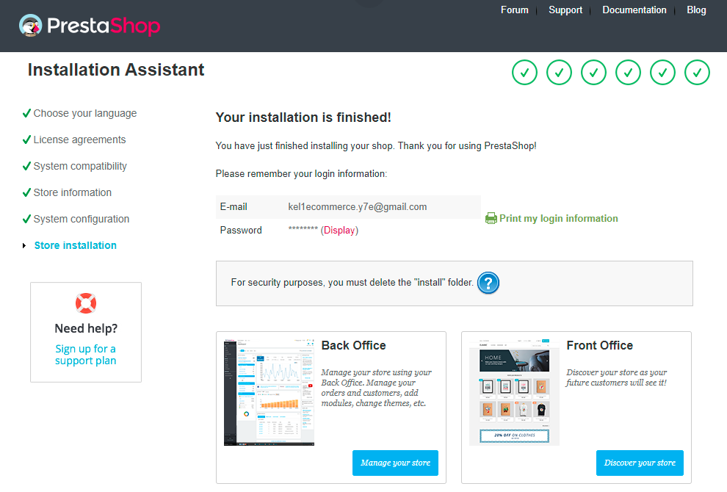

## Konfigurasi Prestashop

1. Ubah Bahasa website menjadi Bahasa Indonesia di menu sebelah kiri pilih International->Localization

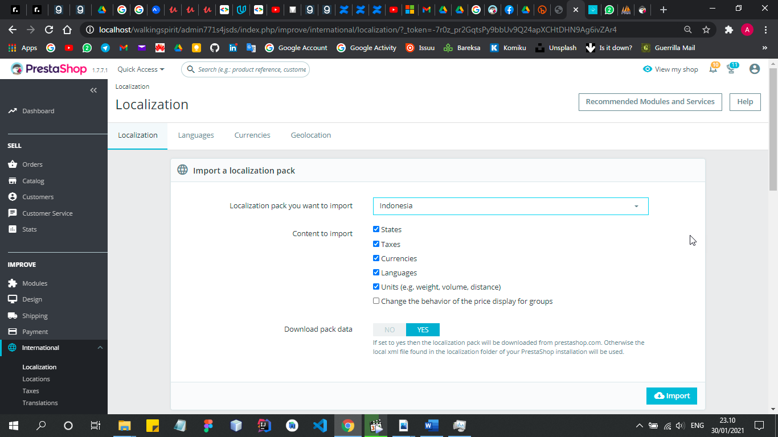

1. Kemudian klik tab languages, Nonaktifkan bahasa Inggris dengan cara klik pada tanda centang di baris pertama dengan nama English (English) sehingga tanda centang berubah menjadi tanda silang berwarna merah seperti pada gambar berikut:

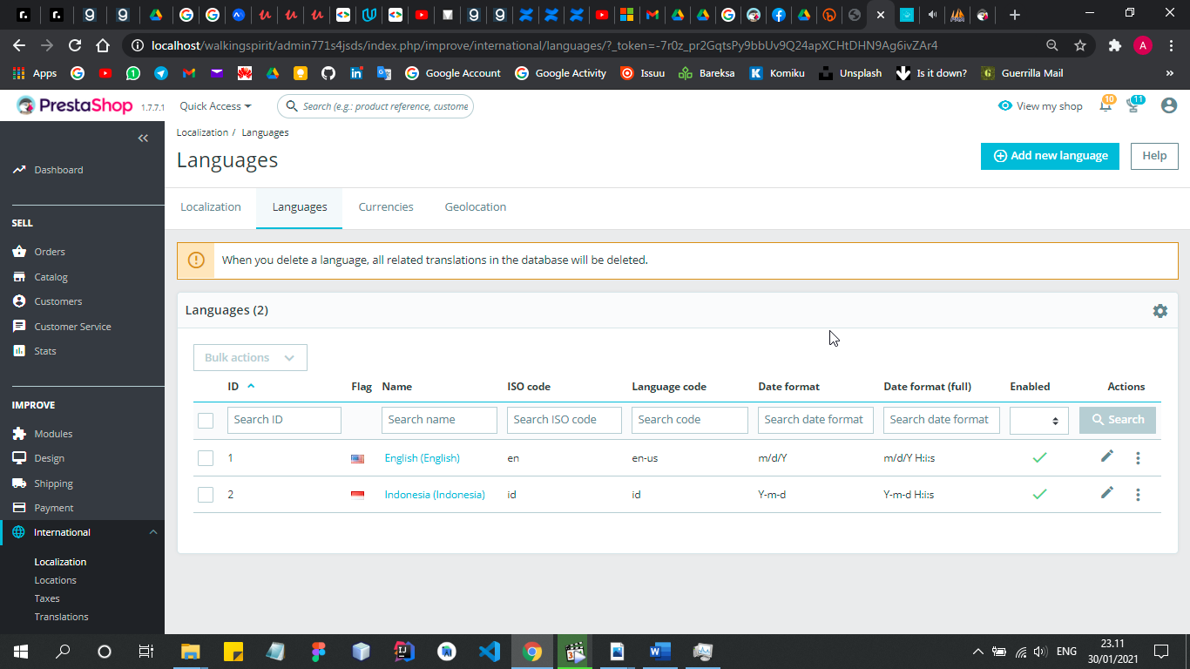

## Pengaturan Profil Toko

1. Pada menu di sebelah kiri pilih Shop Parameters > Contact>klik tab Stores

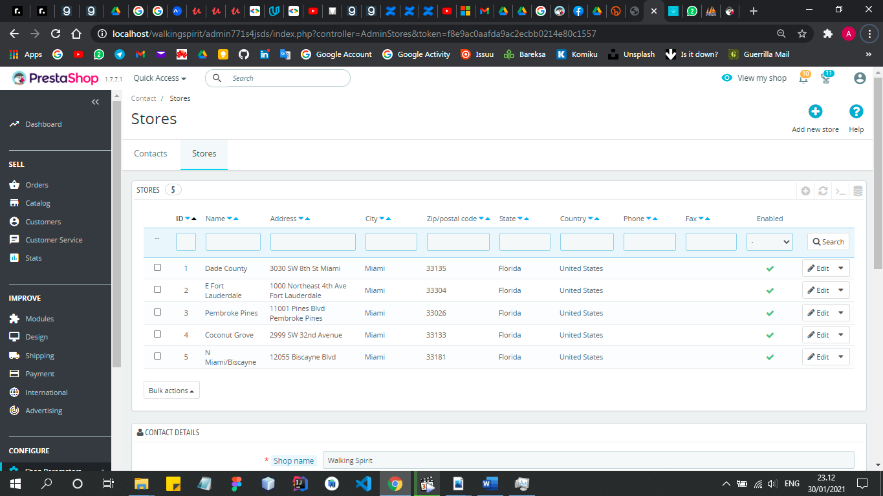

1. Ubah nama toko, alamat, email, dan nomor telepon sesuai data toko Anda

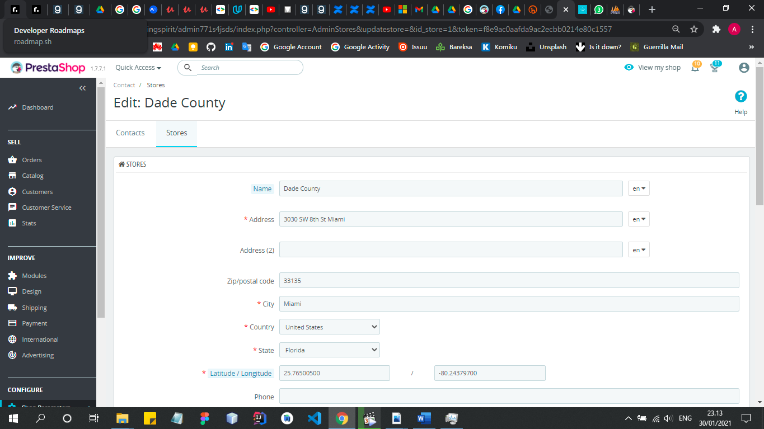

## Pengaturan Lokasi Kurir

1. Pilih menu shipping > carriers, kemudian klik edit pada baris dengan nama kurir “My Carrier”

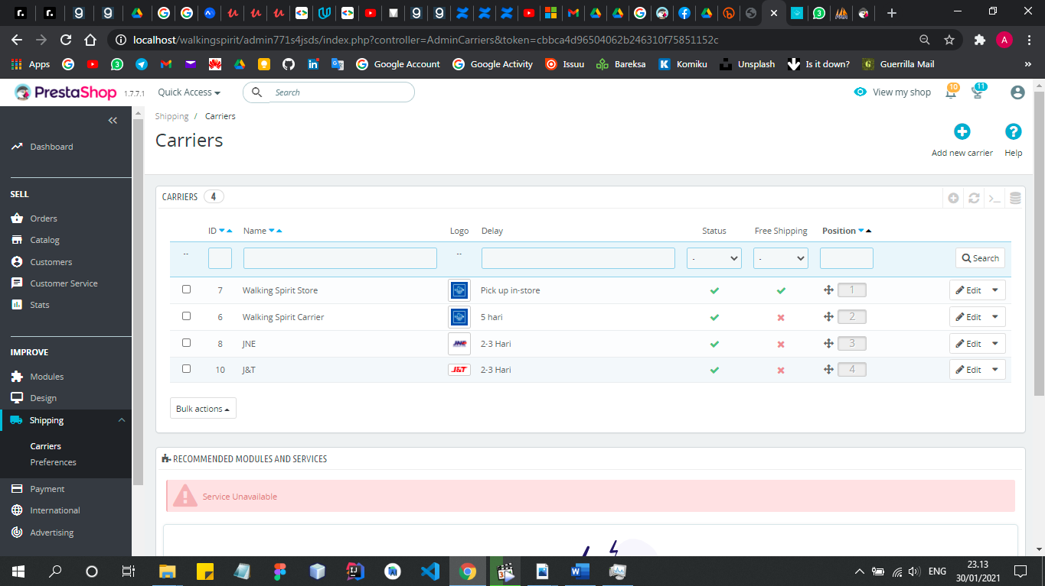

## Modifikasi konten website

1. Ubah logo website pada menu “Theme & Logo” Kemudian upload logo Anda

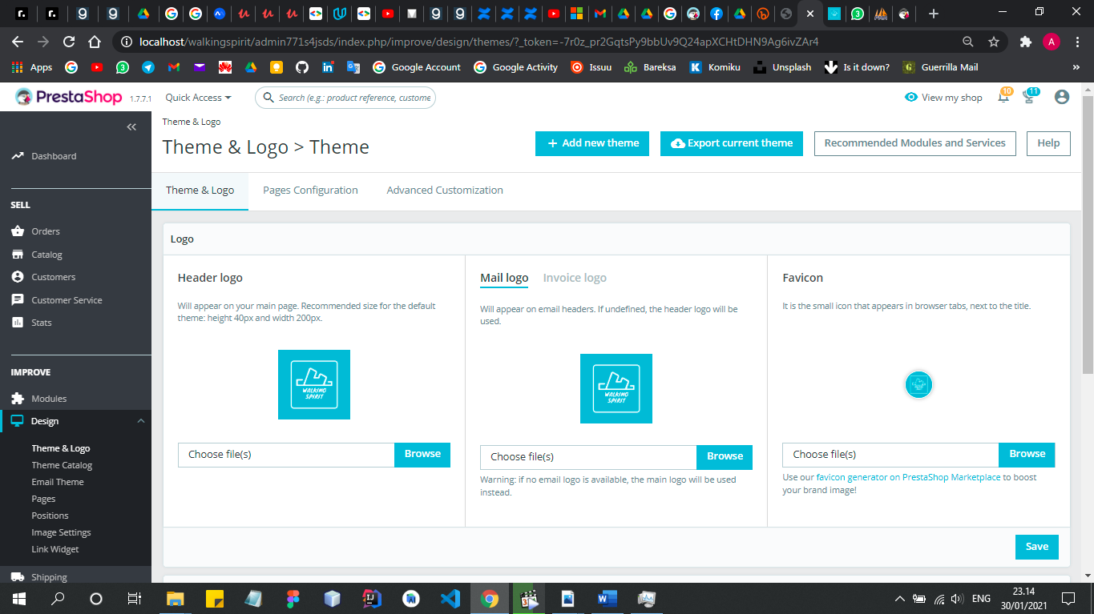

1. Ubah menu bar yang ada di home page. Langkahnya pilih menu “Theme & Logo” > Pages Configuration > Homepage > Klik configure pada Categories.

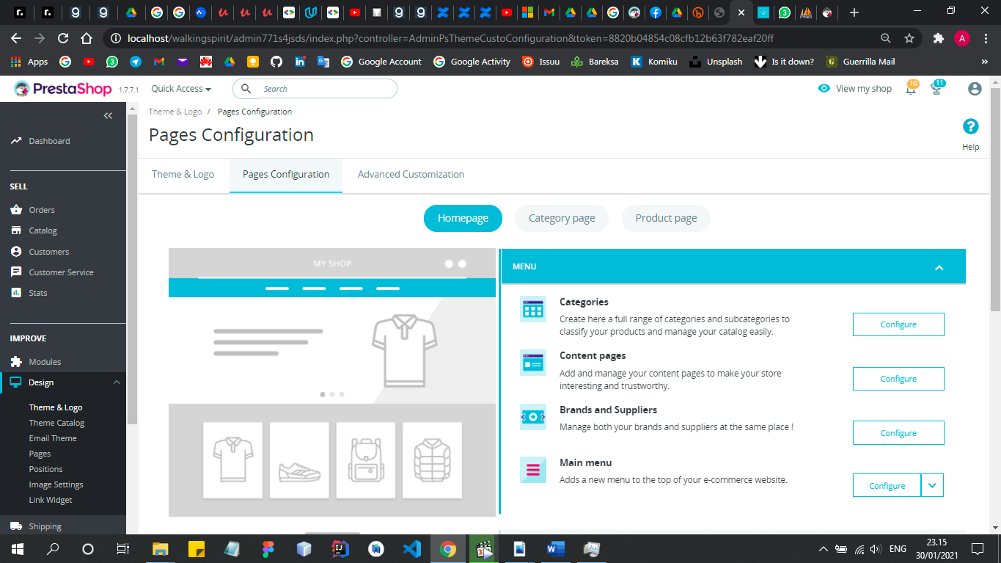

1. Atau bisa pilih menu Catalog > Categories. Pilih edit untuk ubah menu bar, dan delete untuk menghapus menu bar

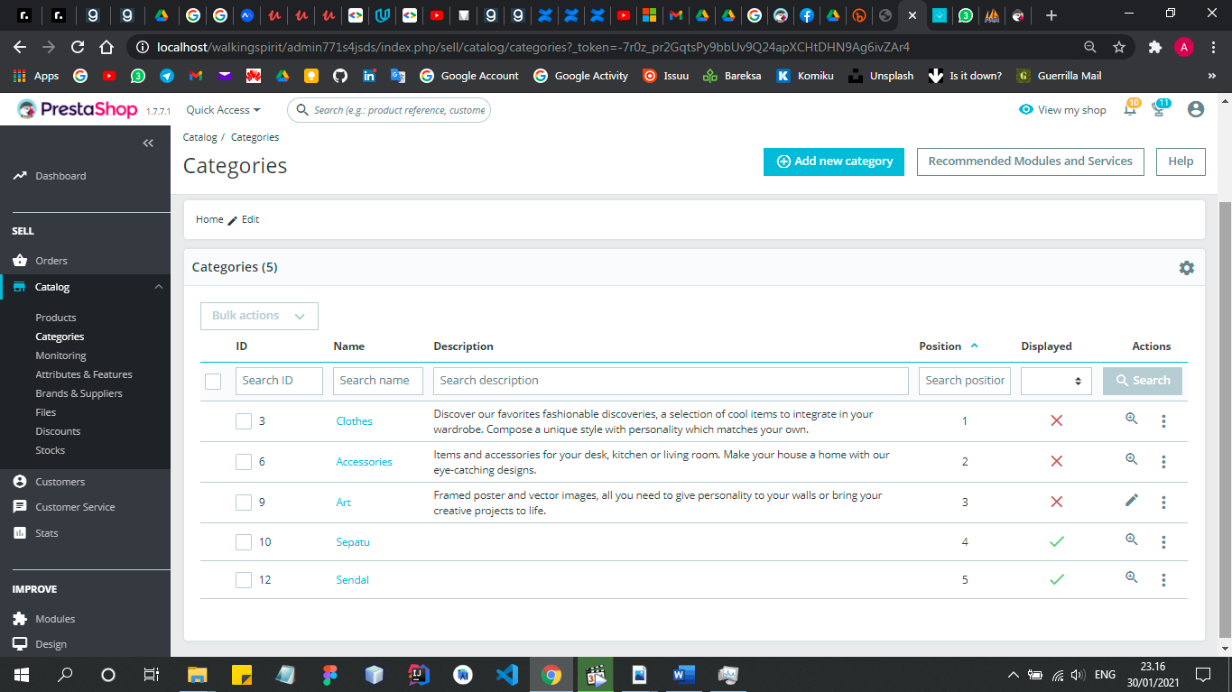

1. Lanjut ke menu slider untuk mengubah dan menambahkan banner, klik configure pada image slider

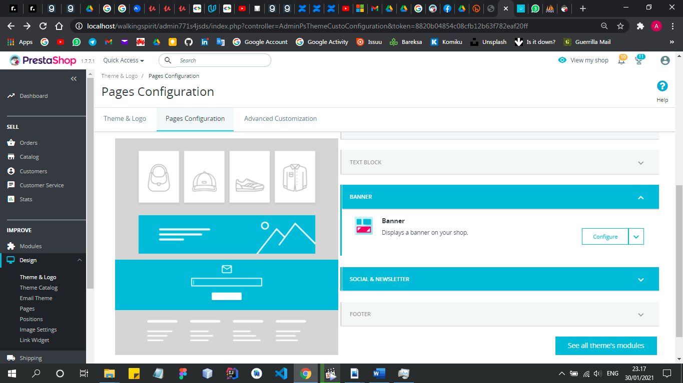

1. Berikut tampilannya

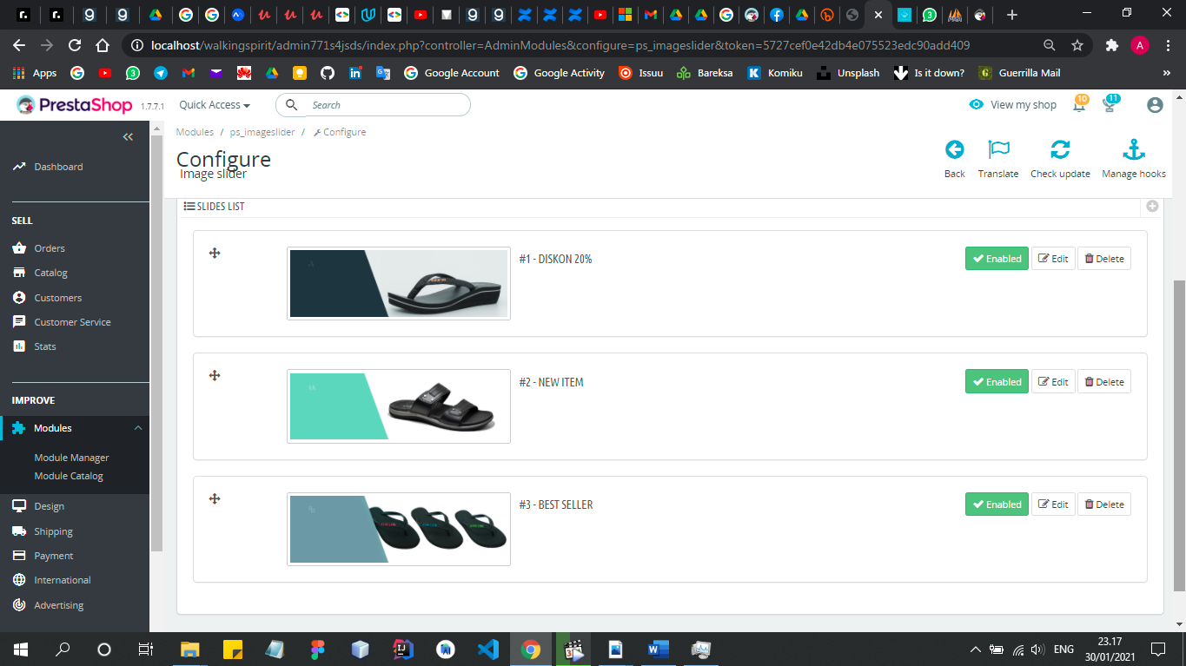

1. Pada menu edit Anda bisa merubah title slider, caption, dan juga descriptionnya. Kemudian juga bisa memberikan target halamannya. Klik save dibagian bawah jika sudah selesai melakukan perubahan.

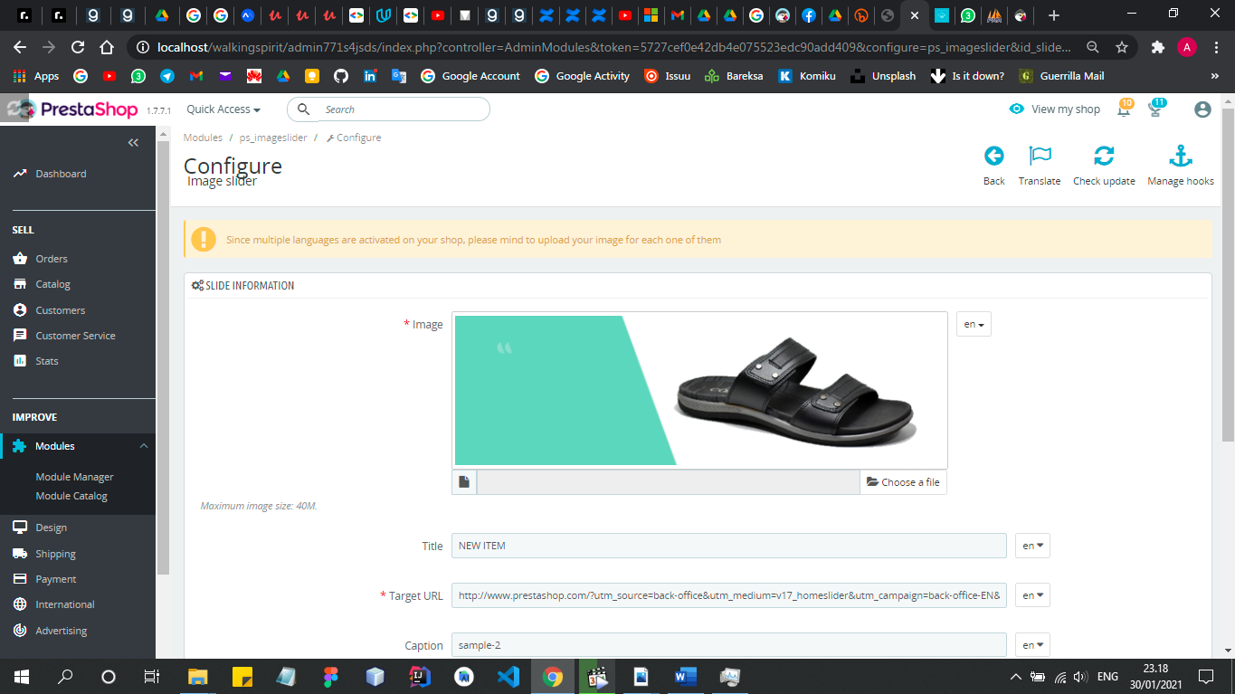

1. Untuk menambahkan atau mengelola katalog, Anda dapat masuk ke menu Catalog > Products

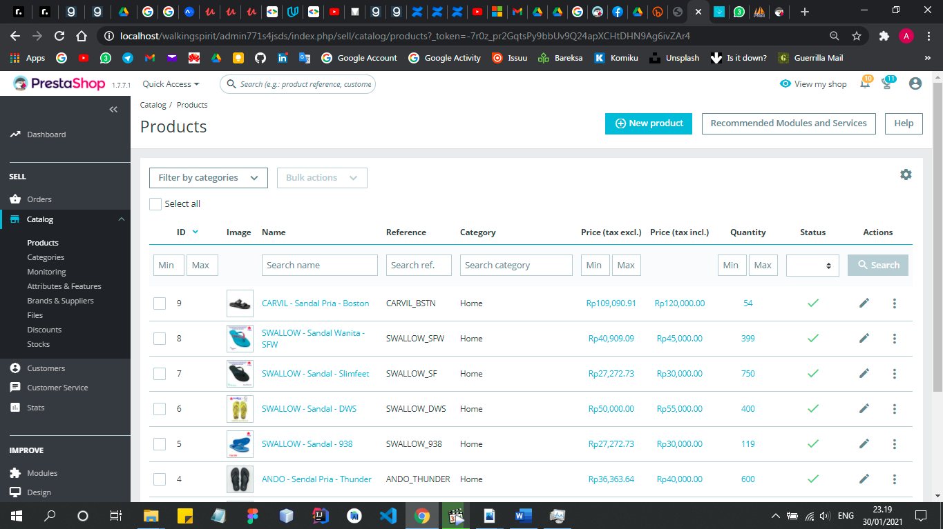

1. Berikut contoh tampilan untuk edit atau pengelolaan salah satu produk. Kita bisa input nama produk, foto produk, harga, description, dan lain sebagainya di menu basic settings. Untuk contoh produk berikut combionations menggunakan simple product.

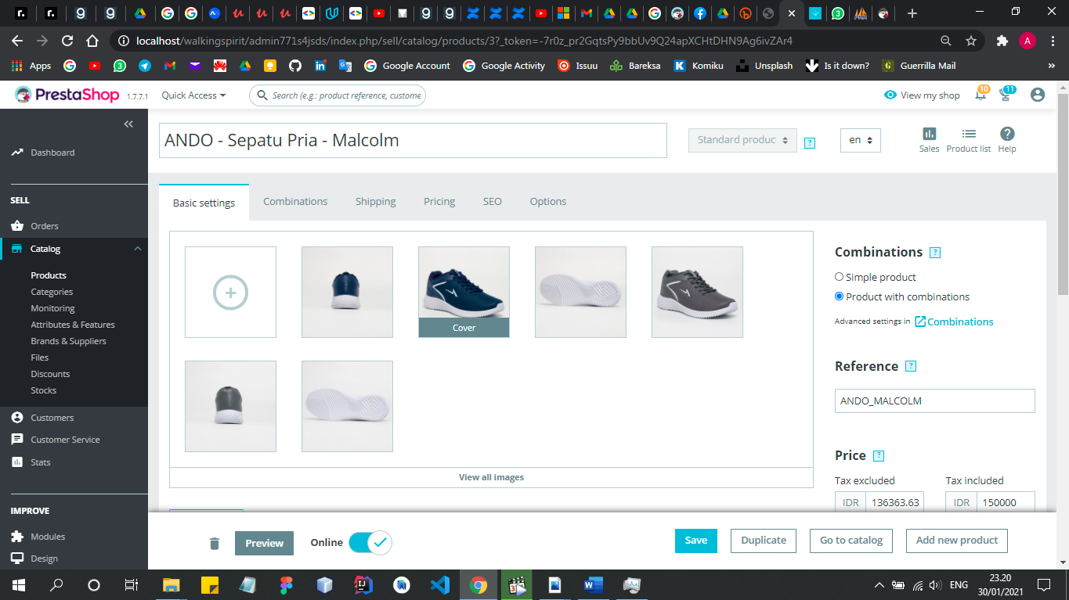

# BAB IV HASIL AKHIR TAMPILAN WEBSITE

## Halaman Utama Website

Halaman utama *website* adalah halaman awal yang muncul ketika website pertama kali diakses, pada halamaan ini menampilkan info sekilas mengenai produk baru, penawaran diskon, serta produk-produk paling populer dari *website ecommerce* ini.

Berikut adalah tampilan halaman utama website:

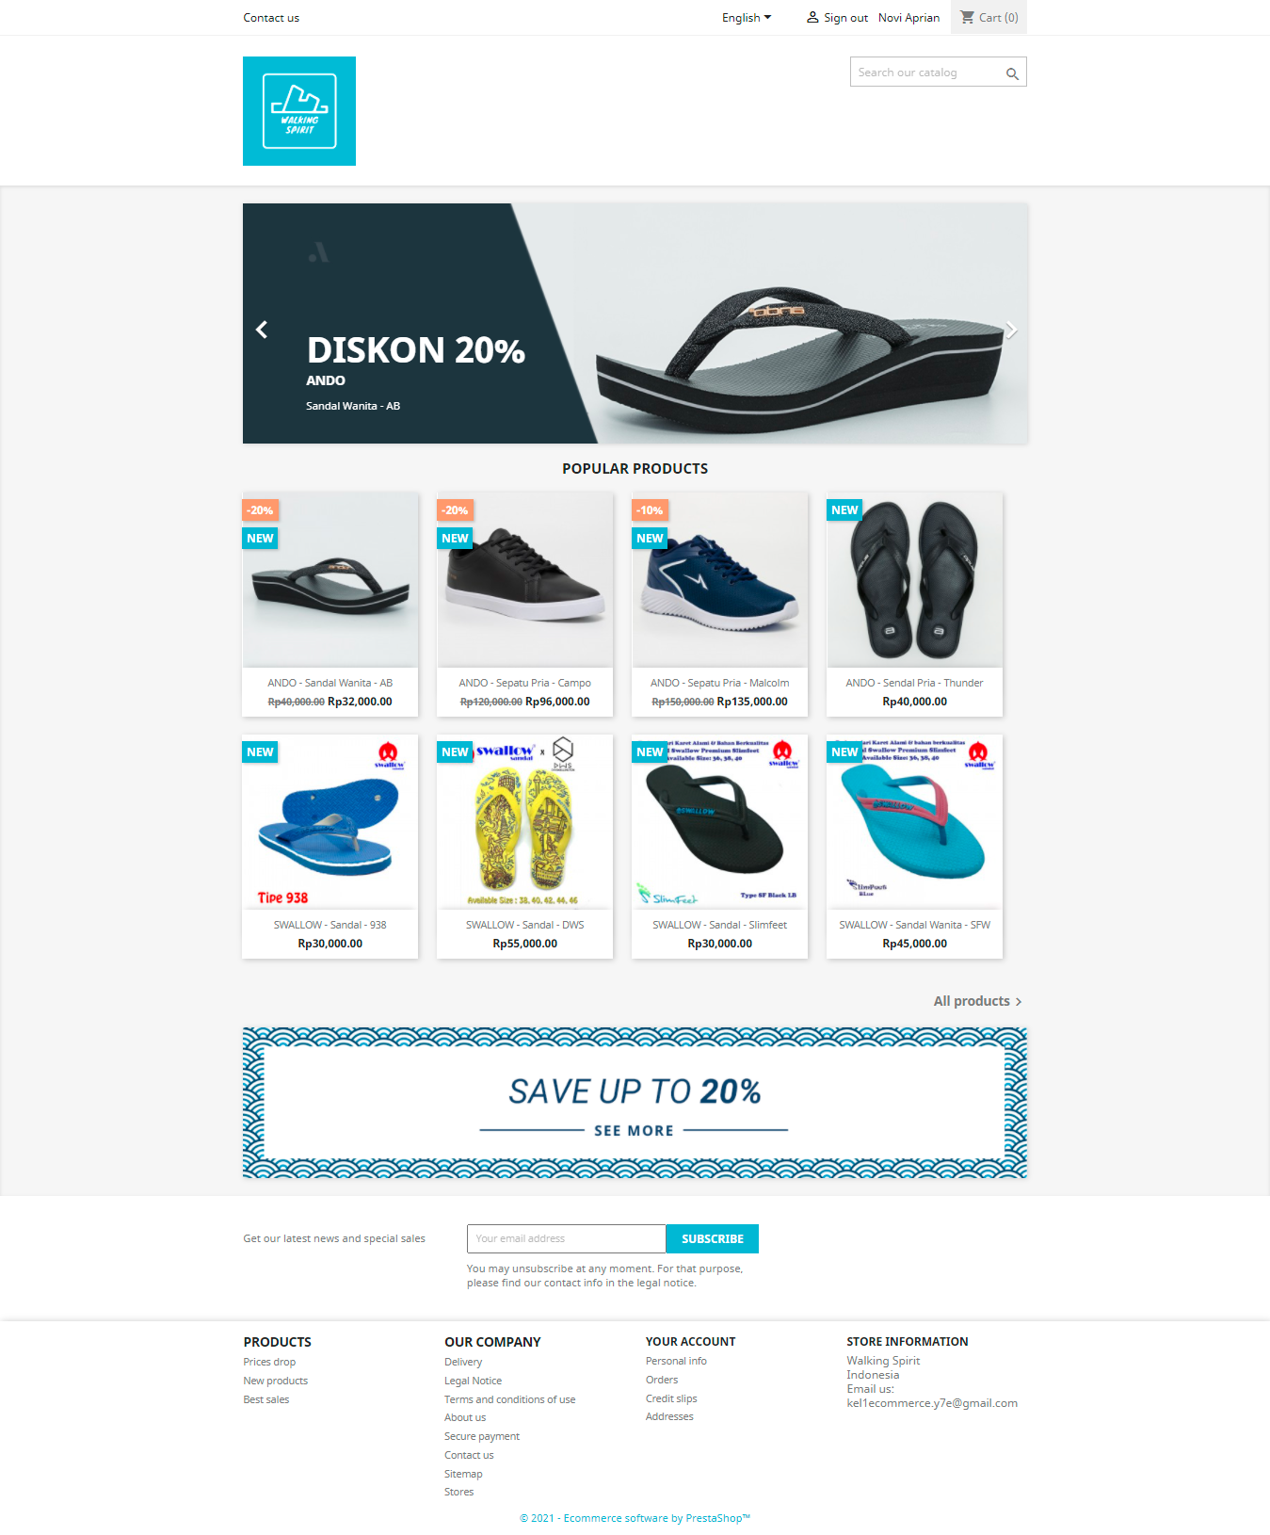

## Halaman Sign In

Halaman ini berfungsi sebagai akses login pengguna ecommerce untuk dapat menggunakan keseluruhan fitur ecommerce ini. Berikut adalah tampilan halaman Sign In:

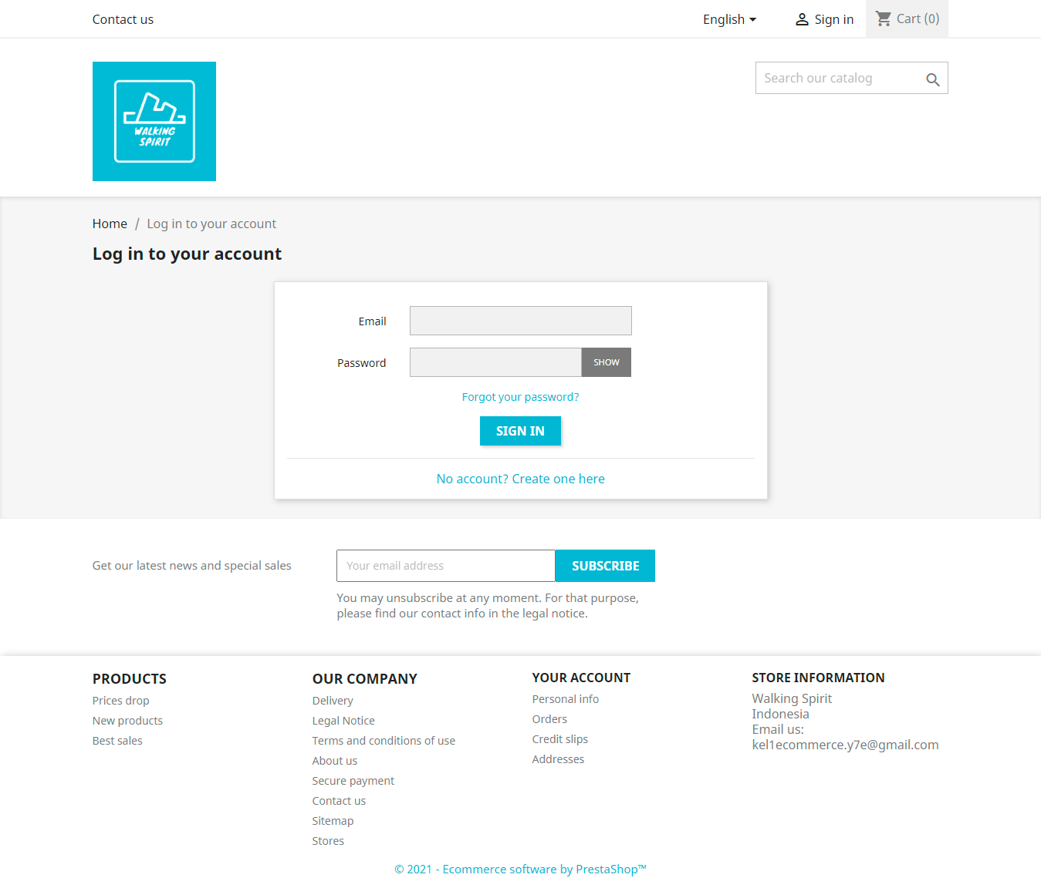

## Halaman Create Account

Pengguna harus terdaftar untuk dapat login dan menggunakan keseluruhan fitur dari ecommerce ini. Untuk dapat terdaftar pengguuna dapat melakukan pembuatan akun melalui halaman Create Account berikut:

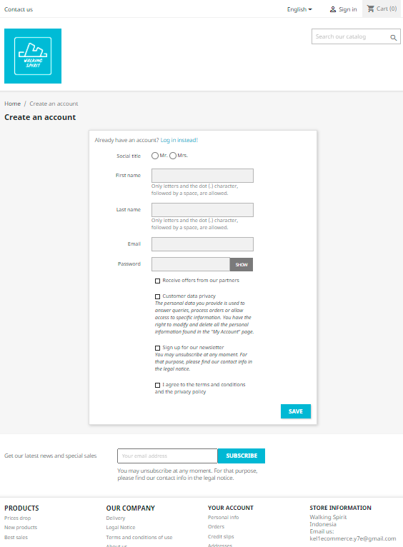

## Halaman Reset Password

Ketika terjadi pengguna yang tidak dapat sign in kedalam ecommerce karena lupa password login, pengguna dapat melakukan reset password dengan mengisi alamat email yang digunakan saat pembuatan akun pada halaman Reset Password berikut:

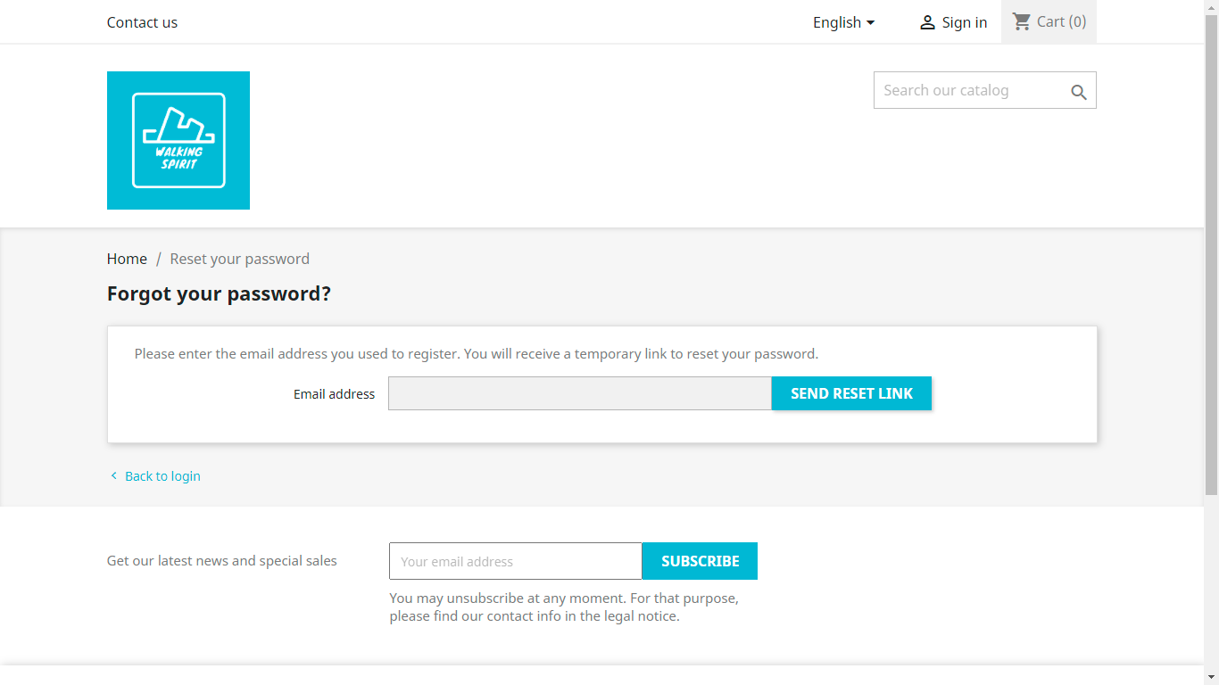

## Halaman Informasi Akun

Halaman ini berisi informasi pengguna dari akun terkait seperti pada gambar berikut:

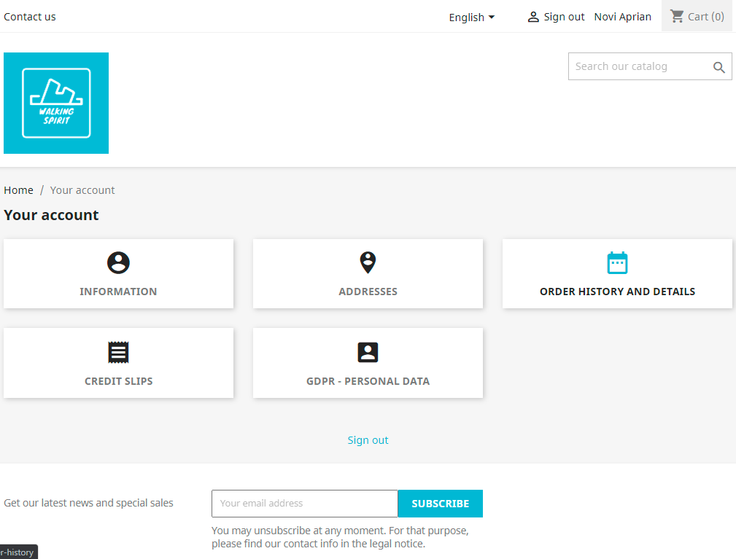

## Halaman Produk

Pada halaman ini pengguna dapat melihat produk-produk yang dimiliki ecommerce seperti gambar berikut:

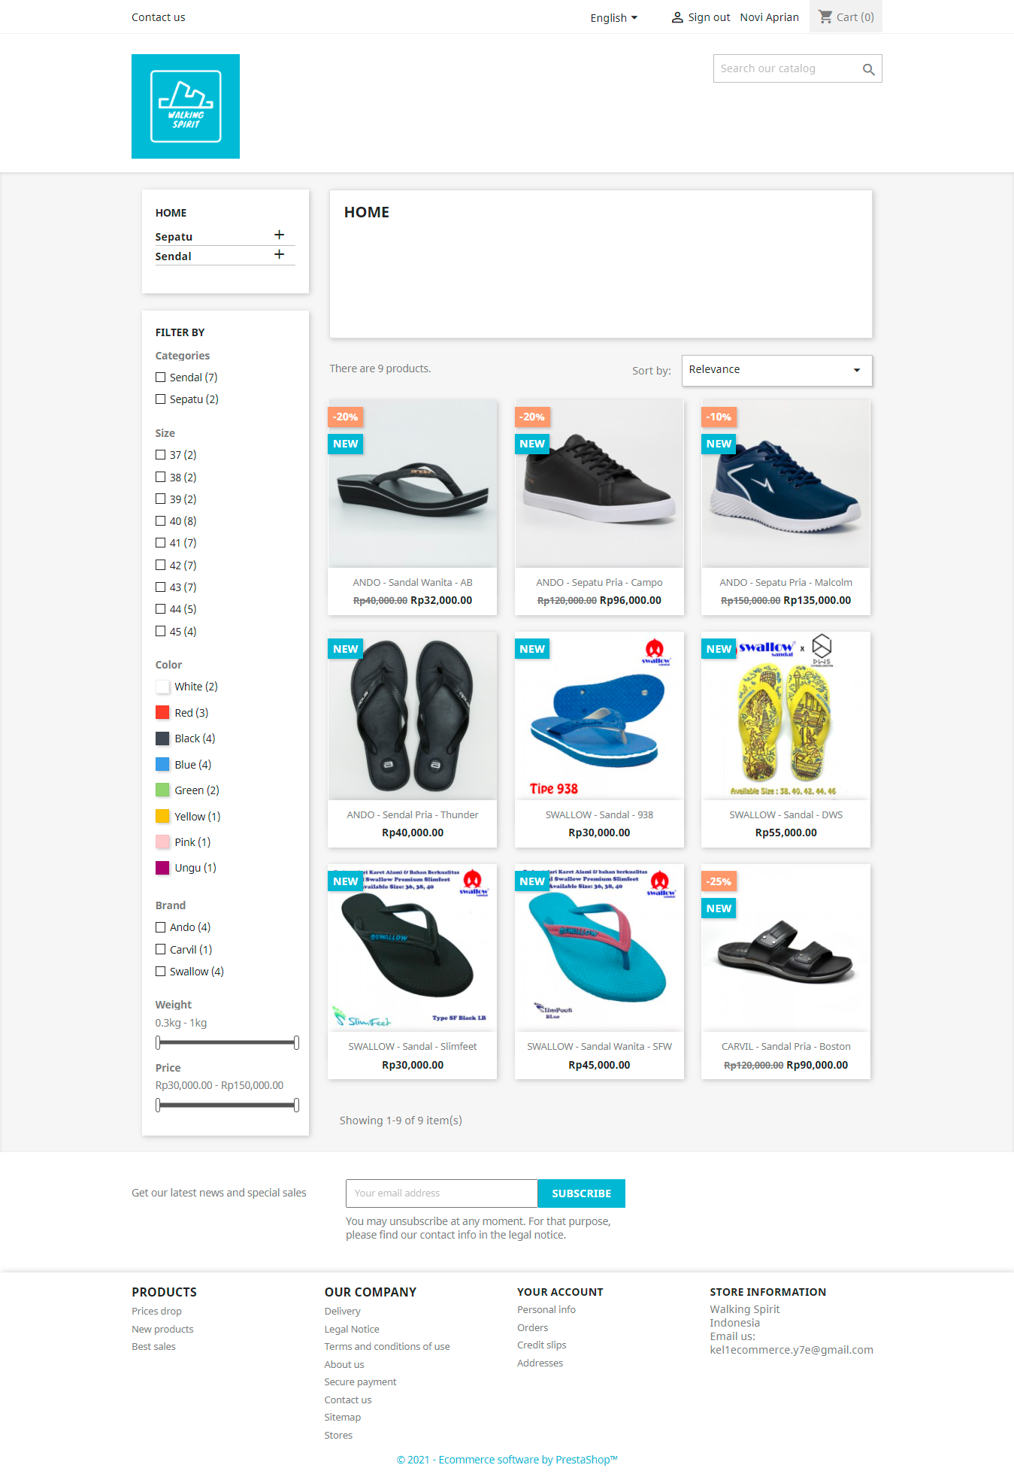

## Halaman Quick View

Halaman Quick View dapat secara cepat menampilkan informasi pokok suatu produk yang dipilih pengguna seperti berikut:

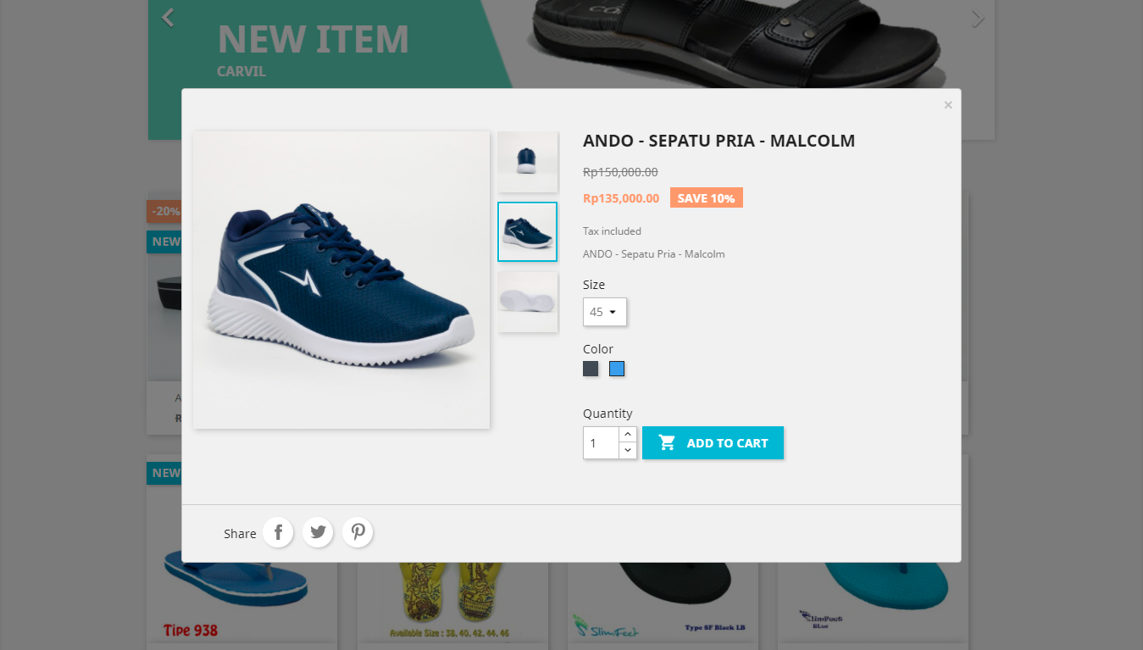

## Halaman Detil Produk

Halaman ini menampilkan detil produk dari produk yang dipilih oleh pengguna seperti berikut:

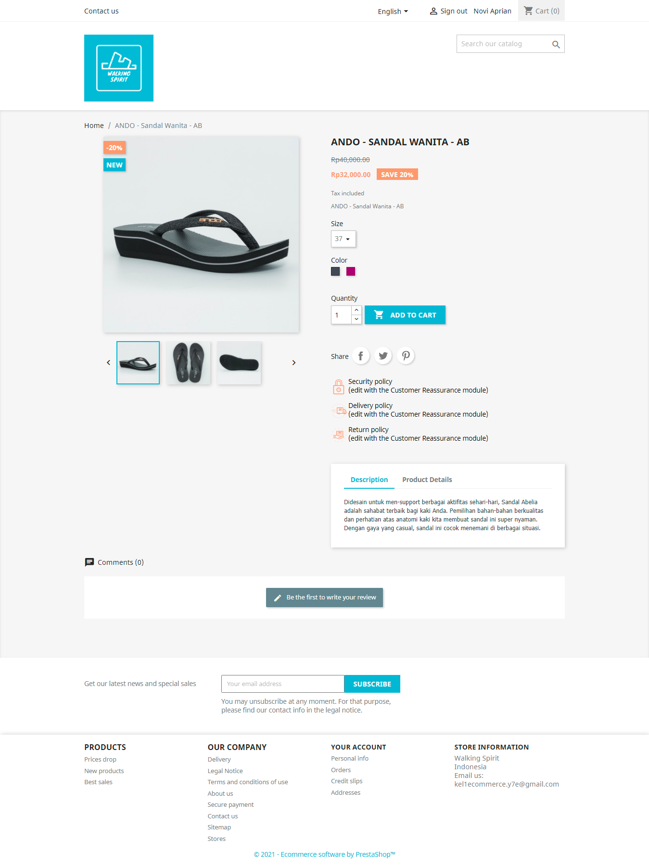

## Halaman Add to Cart

Pengguna yang tertarik oleh suatu produk dapat menambahkan produk tersebut ke keranjang belanja dengan memilih “Add to Cart”. Halaman Add to Cart berupa *pop-up* yang akan muncul ketika pengguna memilih “Add to Cart” seperti berikut:

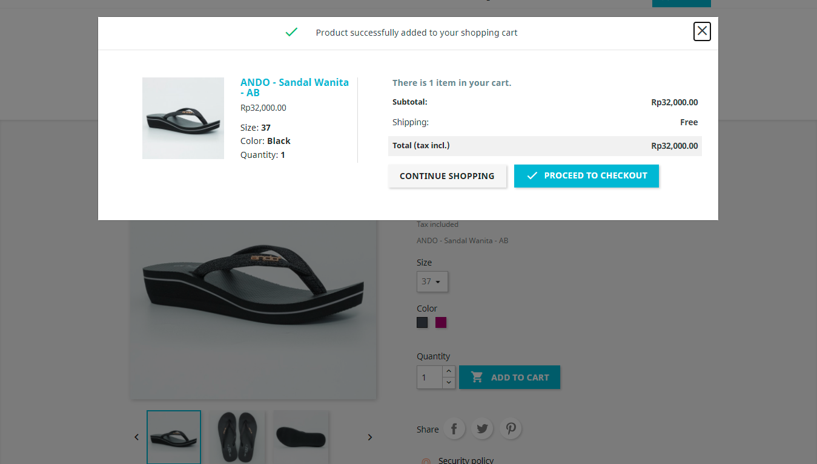

## Halaman Cart

Pada halaman ini pengguna dapat melakukan tindakan lebih lanjut dari produk-produk yang telah dimasukan kedalam keranjang belanja. Pelanggan dapat menghapus produk didalam keranjang belanja ataupun melanjutkan ke tahap pembayaran. Tampilan halaman Cart adalah sebagai berikut:

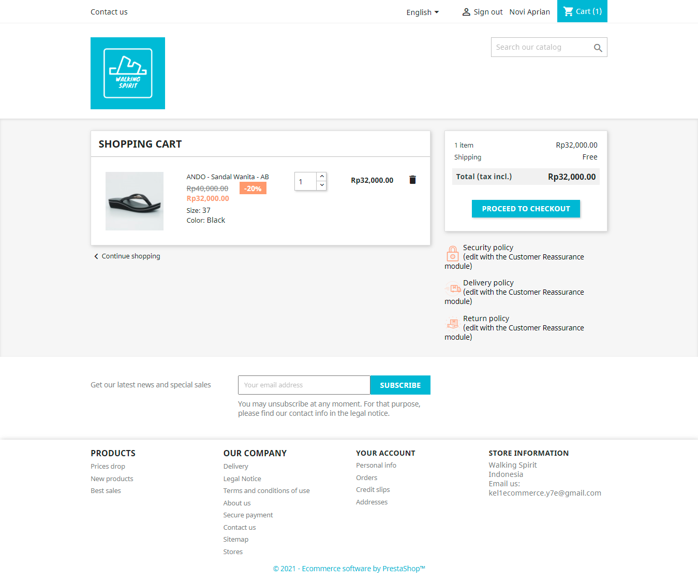

## Halaman Check Out

Halaman ini merupakan halaman konfirmasi pemesanan dimana pengguna mengisikan alamat, mimilih jasa pengiriman, serta jenis pembayaran seperti pada gambar berikut:

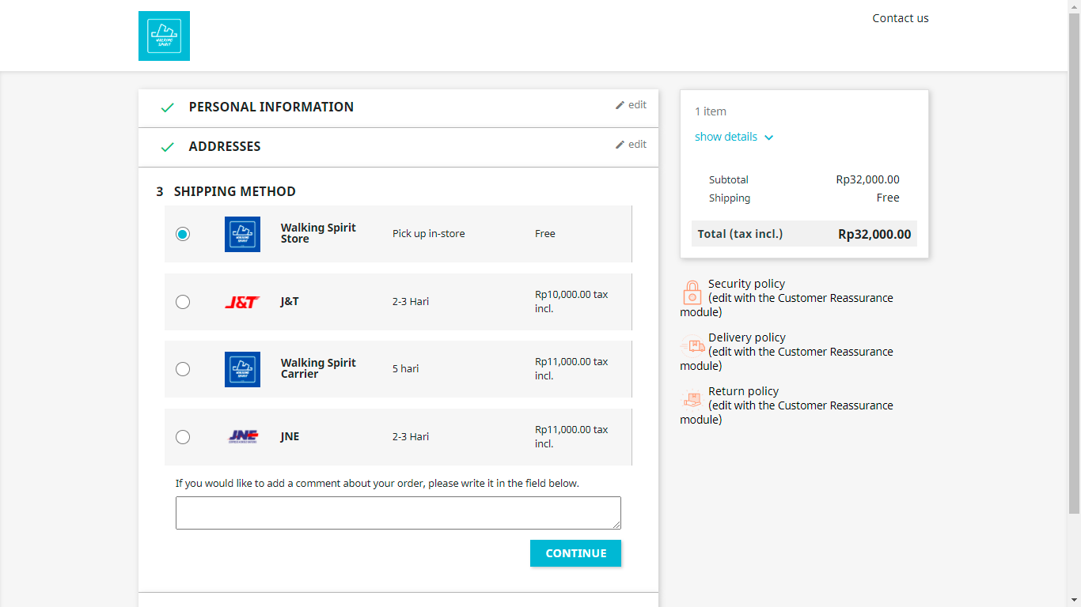

## Halaman Check Out

Halaman ini merupakan halaman konfirmasi pemesanan dimana pengguna mengisikan alamat, mimilih jasa pengiriman, serta jenis pembayaran seperti pada gambar berikut:



## Halaman Order Confirmation

Halaman ini berfungsi untuk konfirmasi atas pilihan yang telah dipilih pengguna pada saat melakukan *check out* pemesanan. Tampilan halaman *Order Confirmation* adalah sebagai berikut:

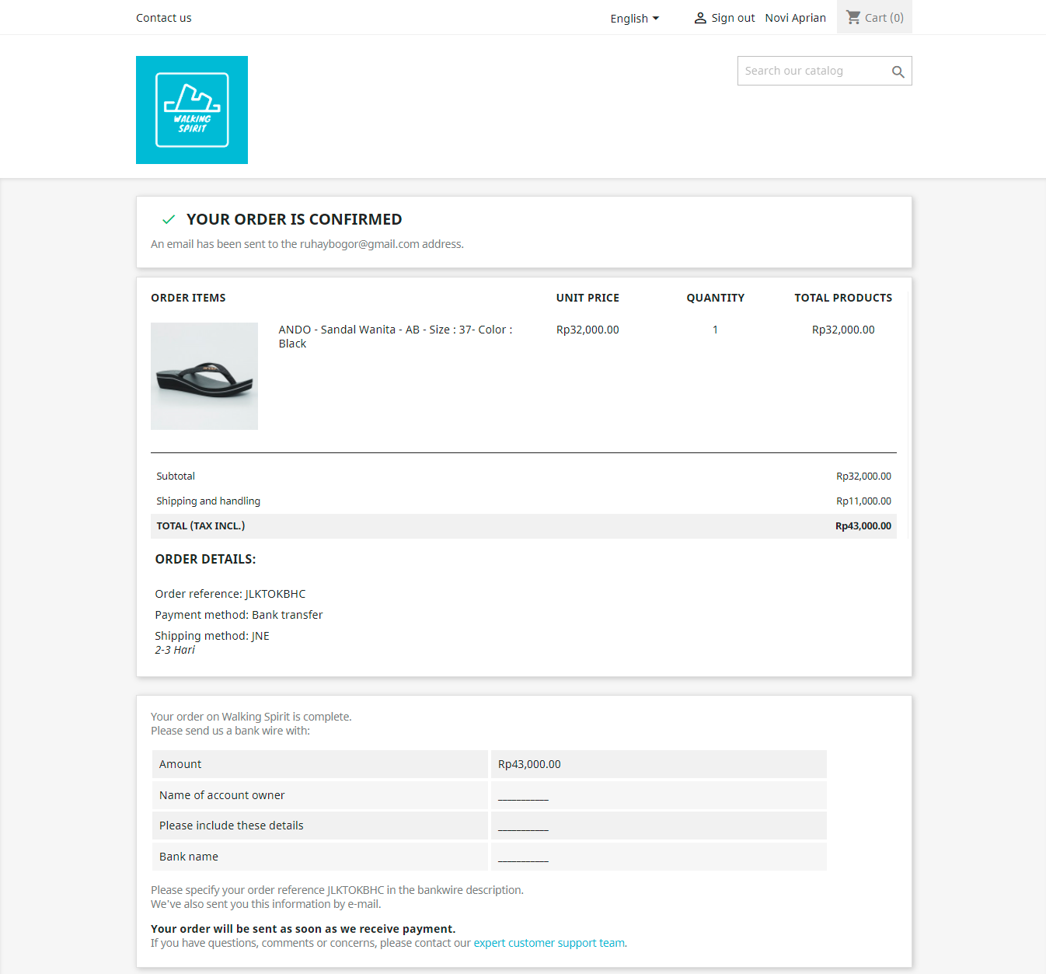

## Halaman Contact Us

Jika ada pertanyaan, saran ataupun kritik, pengguna dapat mengakses halaman Contact Us untuk bantuan terhadap kendala atau topik terkait. Berikut adalah halaman Contact Us.

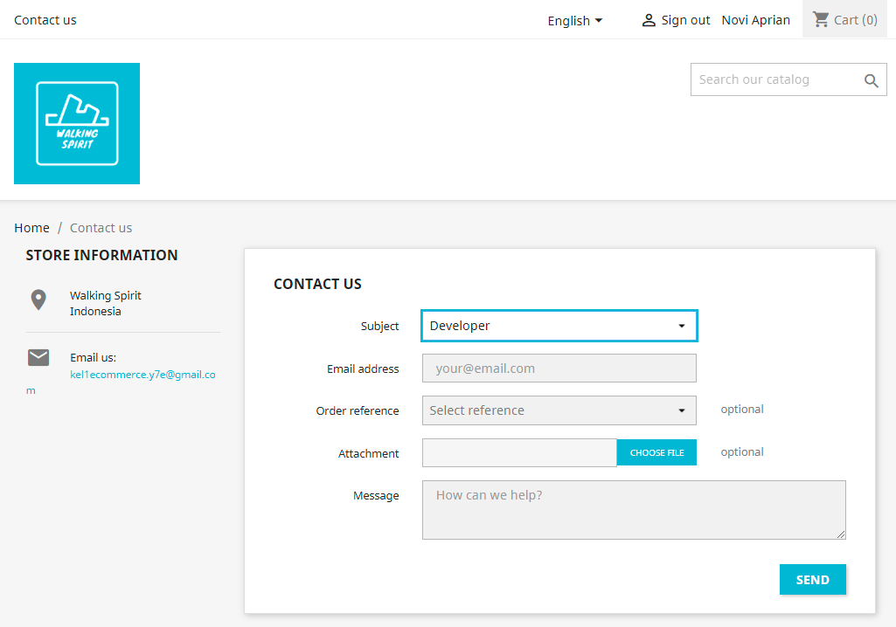

# BAB V KESIMPULAN DAN SARAN

## Kesimpulan

Dari pembahasan makalah yang telah kami susun, kami mencoba menyimpulkan pokok bahasan yang ada yaitu Web e-commerce Sandalkita dibuat dengan aplikasi pretashop. Setelah dilakukan pengujian dan testing program sistem yang terdapat didalam web e-commerce Sandalkita dapat berjalan dengan baik. Dengan menggunakan sarana sistem online, bisnis dapat berjalan dengan mudah dan perkembangan bisnis dapat berkembang lebih cepat.

## Saran

Kami sebagai penulis mencoba memberikan saran sebagai alternatif pemikiran dengan harapan agar lebih meningkatkan kualitas dalam penggunaan program ini. Adapun saran-saran tersebut adalah:

1. Selalu update software dan server terbaru, tentang informasi security terbaru, celah keamanan website, serta ancaman virus atau spyware yang ada diinternet.
2. Validasi setiap input dari user yang langsung berhubungan dengan database.
3. Adanya backup data untuk mencegah terjadinya kehilangan data baik akibat kelalaian manusia, mesin atau bencana alam.